# 新增：

1. 報送單位代號

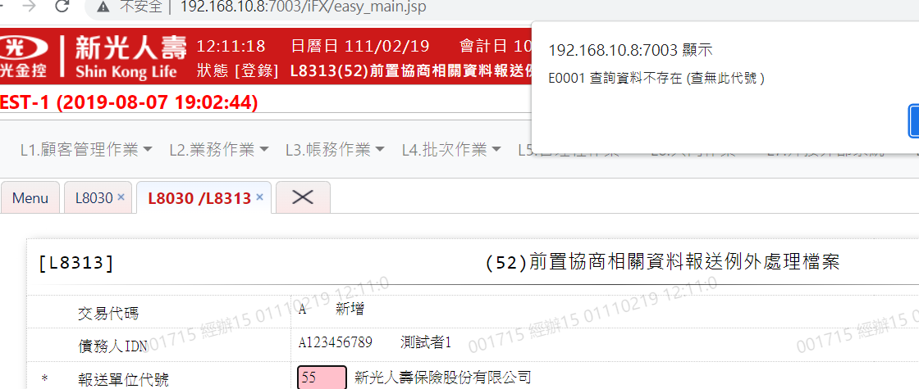 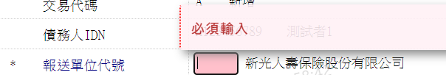

1. 協商申請日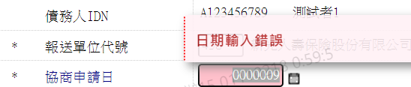
2. 同意報送債權機構代號1

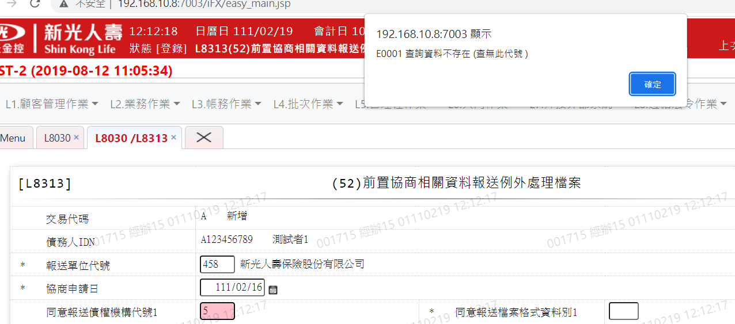

1. 同意報送檔案格式資料別1 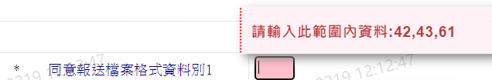
2. 同意報送債權機構代號2 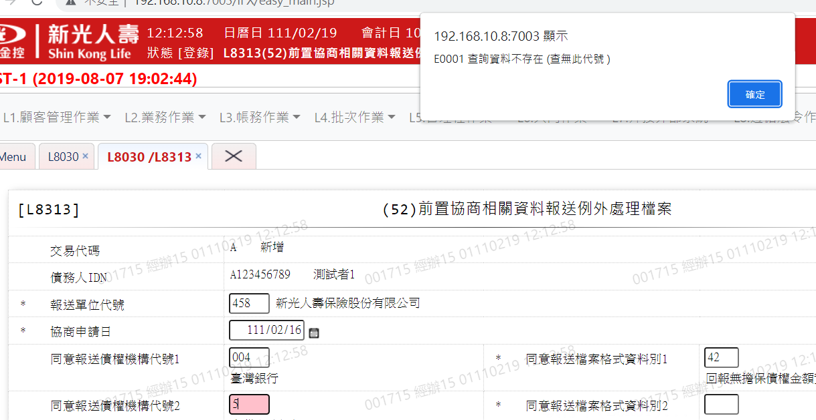
3. 同意報送檔案格式資料別2 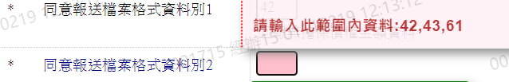
4. 同意報送債權機構代號3 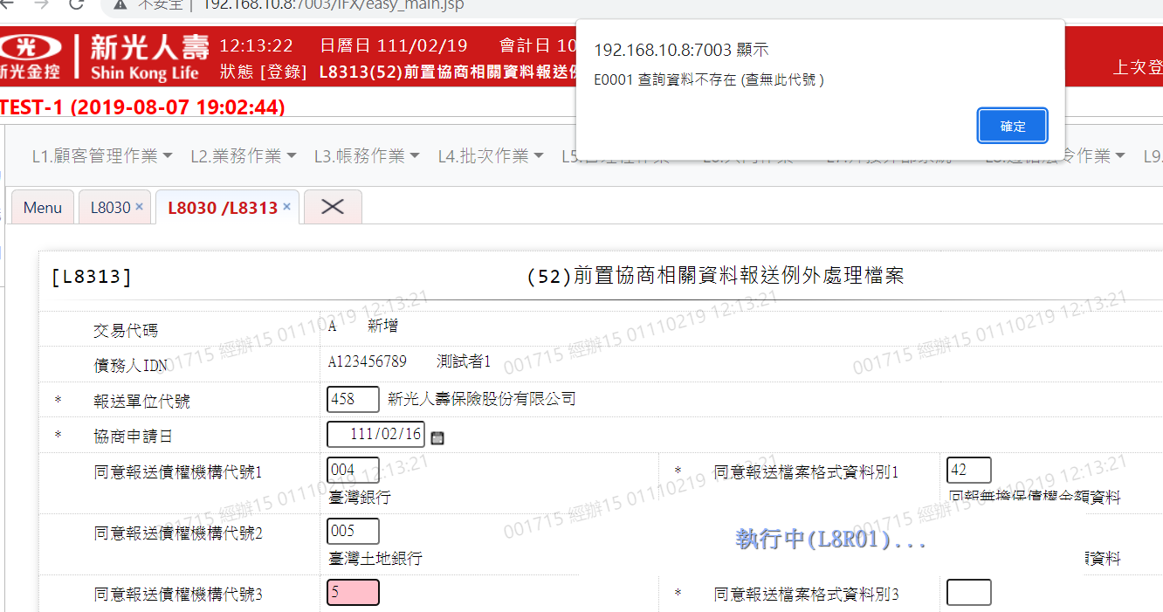
5. 同意報送檔案格式資料別3 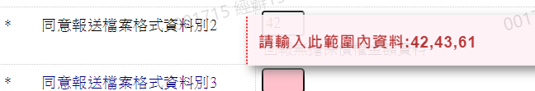
6. 同意報送債權機構代號4 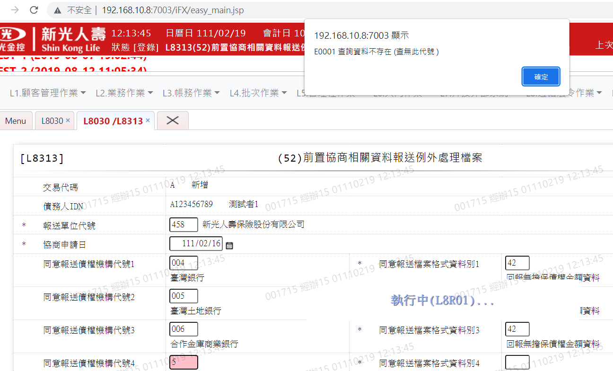
7. 同意報送檔案格式資料別4 
8. 同意報送債權機構代號5 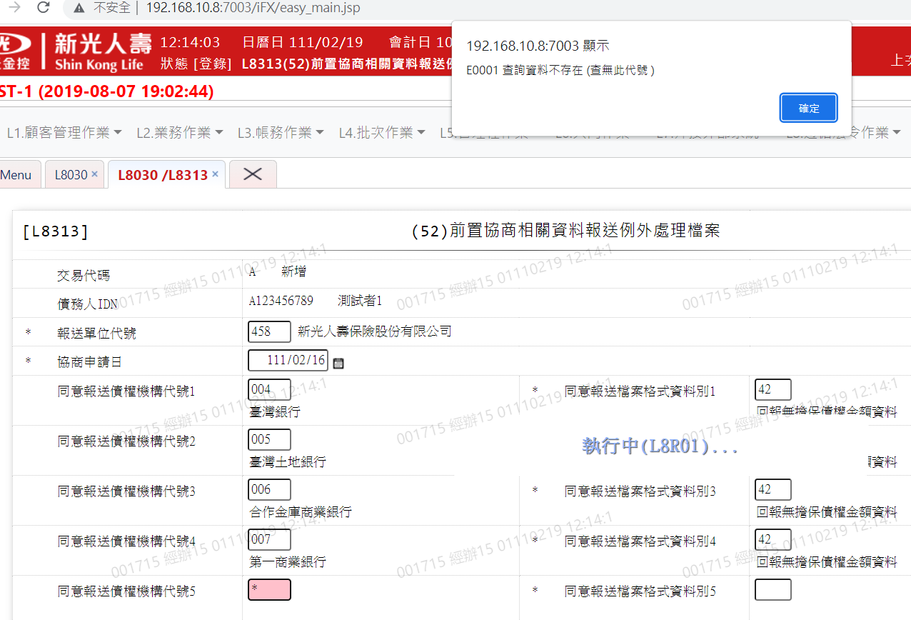
9. 同意報送檔案格式資料別5 
10. 申請變更還款條件日

  